№ 174 мектеп – гимназия . № 38 сабақ.
Тігін бұйымдарының классификациясы. Идеядан өнімге (тігін бұйымдары)
Бөлім: 3 |  |  |  | Дизайн және технология
Педагогтің Т.А.Ә |  |  |  | Габидуллина Гульмира Камитовна
Күні:
Сынып: 5 |  |  |  | Қатысқандар саны: |  | Қатыспағандар саны:
Сабақтың тақырыбы |  | Тігін бұйымдарының классификациясы.  Идеядан өнімге (тігін бұйымдары)
Оқу бағдарламасына сәйкес оқу мақсаттары. |  | 5.1.6.3-Тоқыма материалдары мен бұйымдарының классификациясын, құрамы мен қарапайым тоқылу әдісін сипаттау және білу
Сабақтың мақсаты |  | Барлық оқушылар: тігін бұйымдарымен біледі.  Оқушылардың көбі: тігін бұйымдарын ажыратады.  Кейбір оқушылар: киім белгілері мен қасиеттеріне қарай жіктейді, талдау жасай алады.
Сабақ барысы
Сабақтың кезең/уақыт | Педагогтің әрекеті |  | Оқушының әрекеті |  | Бағалау |  | Ресурстар
Сабақтың басы.  5 минут | -Амандасу  -Ынтымақтастық атмосферасын құру . «Жақсы тілек»  Топқа бөлу: оқушыларды castolots әдісі арқылы топқа бөлу.  Бүгінгі сабақа ТҚЕ сақтау.  Тақтада ТҚЕ суреті көрсетіліп , оқушыларға ескертіледі.  Жаңа тақырыпты ашу. БӘ «Бейнесаяхат»  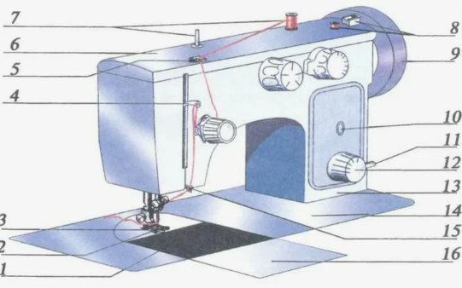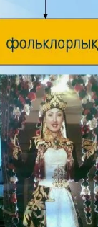 |  | Амандасады.  Оқушылар бір – біріне жақсы тілектер айтады.  оқушыларды castolots әдісі арқылы жеребе тастау арқылы (оқушылардың аты- жөндерін жазу)топқа бөлу.  Оқушылар ТҚЕ сақтау туралы, түсінік алып естерінде сақтайды.  БӘ: «Бейнесаяхат»  оқушылар тақтада көрсетілген суреттер арқылы бүгінгі тақырыпты ашады.  Сурет арқылы оқушыларға сұрақ беріледі.  Суреттерден нені байқап тұрмыз?  Киім түрлері қандай? |  | ҚБ:  Басбармақ әдісі.  ҚБ: шапалақ |  | Оқулық,  Суреттер,  Платформа «emaze»    ТҚЕ  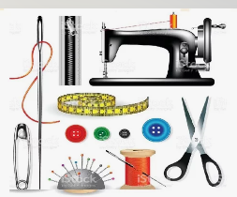  
Сабақтың ортасы  30 минут | Сабақ тақырыбы:  Тігін бұйымдарының классификациясы.  Идеядан өнімге (тігін бұйымдары).  - Сабақтың мақсаты:  - Киімдердің дайындалу техникасы туралы түсінік.  - Киімдердің жіктелуін зерттеу  Тігін бұйымдары дегеніміз - киім және төсек-орын бұйымдарына арналған материалдан тігін өндірісінде дайындалған бұйымдар.  Оның ішінде киім дегеніміз не?  Осы сұраққа тоқталып өтейік.  Киім - адамның өзін қоршаған орта әсерінен қорғау мақсатында киетін бұйым немесе бұйымдар жиынтығы.  Киім адамды қоршаған ортаның , табиғаттың түрлі әсерлерінен қорғайды.  Киімдер пайдалануына қарай  3 түрге бөлінеді.  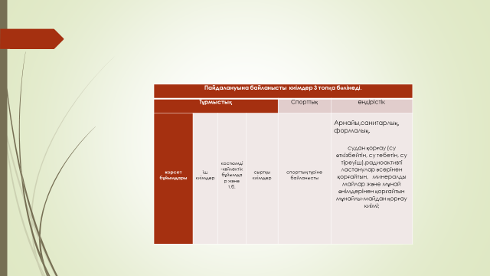  Дәптермен жұмыс. 1 тапсырма жеке жұмыс: берілген кестені толтырып жазу  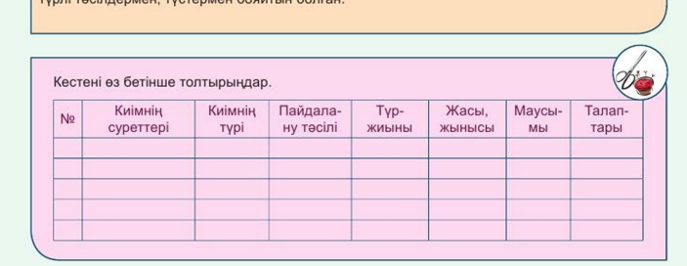  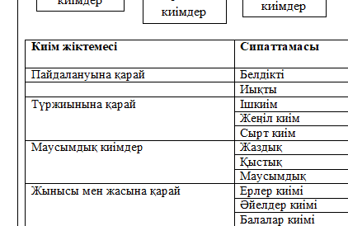  2 тапсырма. Жұптық жұмыс: БӘ «Жыл мезгілдері»  Оқушылар жұппен жыл мезгілдеріне байланысты киім түрлерін жіктеп, ерекшіліктерін атап шығу керек.  Дескриптор:  - Киім топтамаларына қарай жіктейді.  - Киімдердің түрлері мен қасиеттеріне қарай бөліп,ажыратады.  3 тапсырма. Топтық жұмыс:  Тігін бұйымдарының дайындалу технологиясын және қолданылу ерекшіліктерін анықтаңдар.  І топ .Спорттық киімдердің ерекшіліктері мен дайындалу технолгиясын анықтайды.  ІІ топ. Тұрмыстық киімдердің ерекшіліктері мен дайындалу технолгиясын анықтайды.  ІІІ топ. Өндірістік киімдердің ерекшіліктері мен дайындалу технолгиясын анықтайды.  Дескрипор:  - киімге қойылатын талаптарын анықтайды.  - Кімдерге киюге болатынын ажыратады.  - Киімдерді қай мезгілде кию керектігін сипаттайды. |  | Оқушылар сабақтың тақырыбы мен мақсатымен танысады.  Тақырып бойынша қысқаша тақырып түсініктемесімен танысады.  Бүгінгі тақырып бойынша Дәптермен жұмыс. 1 тапсырма жеке жұмыс: берілген кестені толтырып жазу.  2 тапсырма.  Жұптық жұмыс: БӘ «Жыл мезгілдері»  Оқушылар жұппен жыл мезгілдеріне байланысты киім түрлерін жіктеп, ерекшіліктерін атап шығу керек.  Дескриптор:  - Киім топтамаларына қарай жіктейді.  - Киімдердің түрлері мен қасиеттеріне қарай бөліп,ажыратады.  3 тапсырма. Топтық жұмыс:  Әр топ тігін бұйымдарының дайындалу технологиясын және қолданылу ерекшіліктерін анықтайды |  | Бас бармақ  ҚБ:Екі жұлдыз,бір тілек  ҚБ: бағдаршам |  | Платформа «emaze»  classroomscreen.com  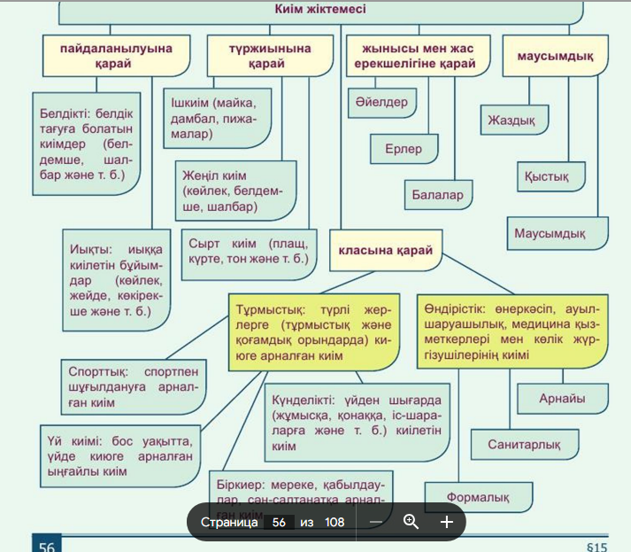  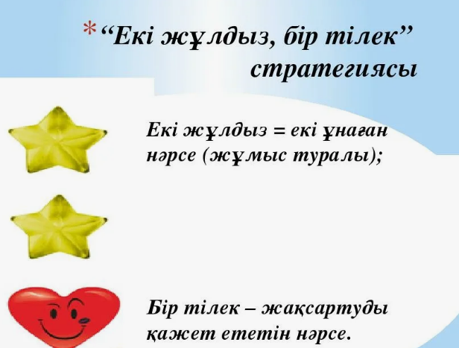  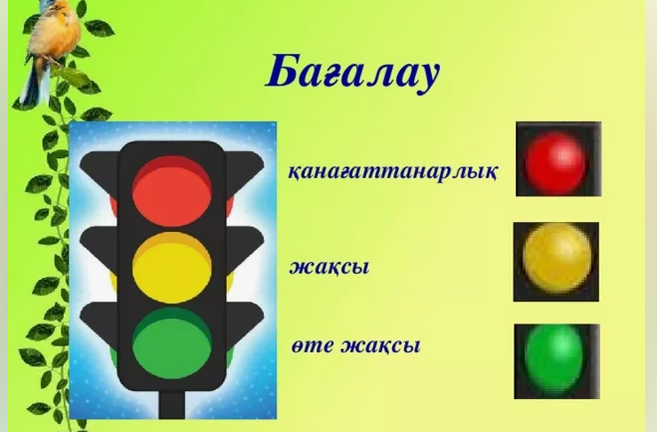
Сабақтың соңы |  |  | Сабақты пысықтау үшін сұрақтарға жауап берді.  - Киім дегеніміз не?  - Киімдер пайдалануына қарай неше түрге бөлінеді? |  | Жарайсыңдар ауызша бағалау. |  | 

